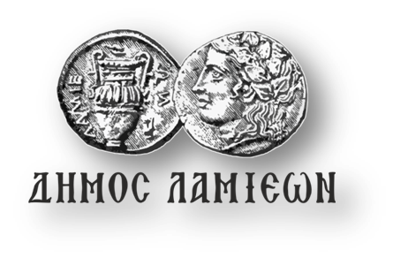  ΠΡΟΣ: ΜΜΕ | ΔΗΜΟΣ ΛΑΜΙΕΩΝ  Γραφείο Τύπου  & Επικοινωνίας  Λαμία, 24/12/2018

«Το Δέντρο της Αγάπης» στο Δημοτικό Θέατρο Λαμίας
την Τετάρτη 26 Δεκεμβρίου

Με δυο παραστάσεις του κουκλοθέατρου «Το Δέντρο της Αγάπης» στο Δημοτικό Θέατρο Λαμίας την Τετάρτη 26 Δεκεμβρίου 2018 στις 12:00 & στις 5:00μ.μ. συνεχίζονται οι εορταστικές εκδηλώσεις του Δήμου Λαμιέων «Χριστούγεννα στην Πόλη μας».
«Το Δέντρο της Αγάπης» είναι μια μοναδική κουκλοθεατρική παράσταση μυστηρίου με κούκλες μαρότες, από το Κουκλοθέατρο «ΦιλΦαρί» του Φίλιππου Φέρτη, σε κείμενο της εκπαιδευτικού Άννας Κιόρογλου, με έντονο σασπένς, δράση και απρόσμενη πλοκή που θα μείνει αξέχαστη σε μικρούς αλλά και σε μεγάλους θεατές.
«Πού πήγε το Δέντρο της Αγάπης; Ποιός και πού το έκρυψε;»
Οι θεατές καλούνται να συμμετέχουν και να βοηθήσουν με τη φαντασία τους στη λύση ενός αναπάντεχου μυστηρίου!
Η παράσταση είναι ζωντανή ενώ η μουσική και τα τραγούδια είναι γραμμένα ειδικά για την παράσταση.

ΣΥΝΤΕΛΕΣΤΕΣ
Κείμενο
Άννα Κιόρογλου,
Σκηνοθεσία
Φίλιππος Φέρτης,
Ηθοποιοί – Κουκλοπαίκτες
Φίλιππος Φέρτης, Μαρία Λίγγρη,
Αφηγητής (φωνή)
Σπύρος Μπιμπίλας,
Σκηνικά – Κατασκευή κούκλας
Ιωάννα Κατσιαβού,
Μουσική – Ενορχήστρωση
Μανώλης Κουμρίδης,
Μουσική επιμέλεια – Ηχογράφηση
Παναγιώτης Δημάκης,
Ηχογράφηση
Βασίλης Φουστέρης,
Στούντιο ηχογράφησης
Incognito Sound.

Η είσοδος για το κοινό θα είναι ελεύθερη.
Από το Γραφείο Τύπου

